社会实践活动通知书
各位贵家长：您们好，
为进一步贯彻执行中共中央国务院颁发的《关于贯彻落实全面推进素质教育的决定》和《关于适应新形式进一步加强和改进中小学德育工作的意见》，等文件精神。根据《南安市教育局关于印发2023—2024学年度第一学期中小学生社会实践活动安排表的通知》，为全面提高学生综合素质，深入开展形式多样的社会实践活动，按照要求南安市昌财实验中学参加社会实践， 请各位家长督促学生按时参加，现就有关事项告知如下：
一、活动课程及内容：开展综合实践活动、劳动实践教育活动、各专项主题教育活动，从而提高学生的综合素质，培养热爱劳动，热爱劳动人民的感情，拓宽学生的视野、培养学生的生活能力，增强学生的组织纪律性。
二、实践时间等事项：据南安市教育局通知，经研究决定组织南安市昌财实验中学参加社会实践，实践时间为： 2023年12月10日下午14:00---12月14日下午15:00，实践地点：南安市中小学生社会实践基地、蓝溪谷劳动教育基地。集合地点：本校操场。
三、收费标准：
1、根据南教计【2022】6号文件核准，参加社会实践的学生收费按照“一事一收、事毕结清、多退少补、不得盈利”的原则组织收费管理。标准（1）住宿费：每人每天21元，（2）伙食费：中学生每人每天24元。本期共5天合计：本期学生社会实践每生费用：225元。
2、学生往返运输交通费用30元。
3、学生自愿租用迷彩服，一天2元，五天计10元。
4、本期将组织学生参加研学劳动实践教育活动，根据《泉州市教育局关于推进中小学生研学实践教育工作的通知》泉教思〔2018〕 4 号文中“...建立政府、学校、社会、家庭共同承担的多元化经费筹措...”，本期劳动实践教育每生需额外增加自筹105元（含蓝溪谷场地费用、保险、往来基地与农场车费）。
合计：本次学生参加社会实践、交通费用、迷彩服、劳动实践：225+30+10+105=370元。
四、其他有关事宜如下：
1、基地为参训师生提供床、被褥、草席、枕头、脸盆、餐具等日常用品，学生仍需携带牙膏、牙刷、牙杯、毛巾、饮水杯（请勿使用玻璃杯）、运动鞋、拖鞋、衣架、衣服、笔记本、纸、笔等用品。每位学生自备口罩。
2、日常规范：遵守《中学生日常行为规范》，其中特别要求男生不得留长发，女生不得佩戴手饰，同学语言、行为应讲文明，同学间团结协作、互帮、互助、互谅，加强自我道德教育，遵守社会公德要求。
3、综合实践中不宜携带过多钱币，不得携带国家法律明文规定的危险物品,不与陌生人说活。教育孩了遵守交通安全、纪律要求,服从带队老师、基地教官的管理。
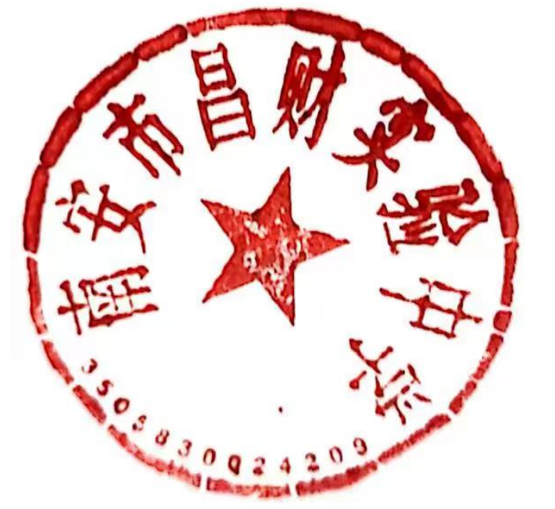
4、学生身体有特殊情况的请家长必须告知班主任，对特殊病种(如心脏病等)、心理特异及身体有手术（包括曾手术过）、目前处于身体疾病（如高烧、感冒、流行传染疾病等）的康复期、或其他特殊情况不适宜参加实践的学生，向学校请假并做好请假期间的生活、学习、安全管理。
5、基地实行封闭式准军事化管理，家长不需探视。
本次活动为自愿参加，若同意，请填写好回执交予班主任，谢谢！

学生家长签名（同意请签名）：-------------。时间：-------------。
南安市昌财实验中学

